**Suchsel zur Täterbeschreibung**

****Finde die **sechs Merkmale** und umkreise sie!

Tipp: Denke daran, dass du die Umlaute abwandelst (ä = ae,...).

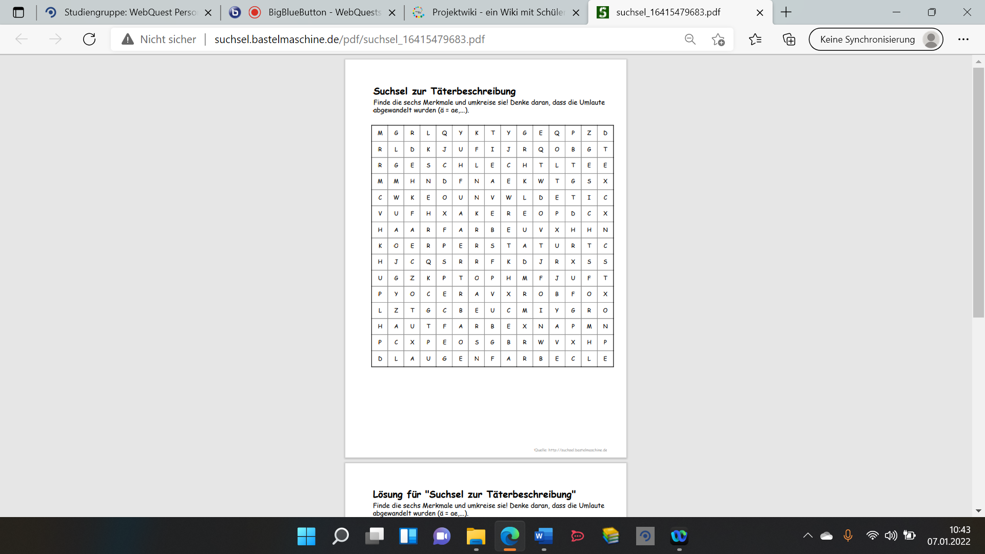

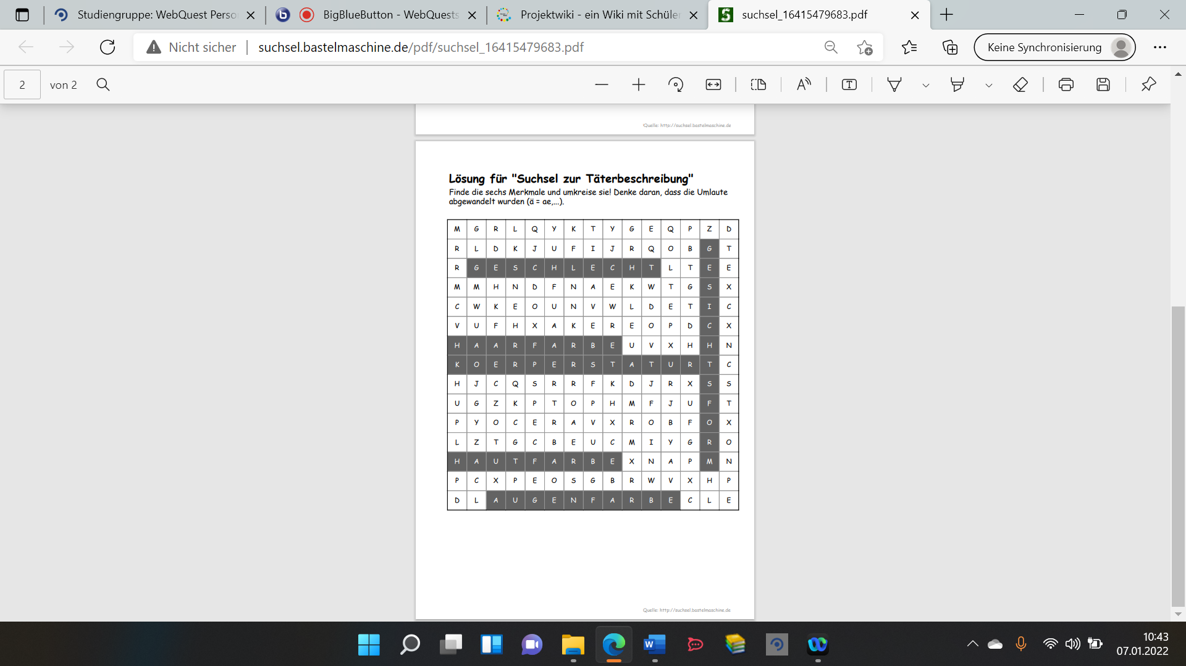Vergleiche hier deine gefundenen Wörter mit der Musterlösung.